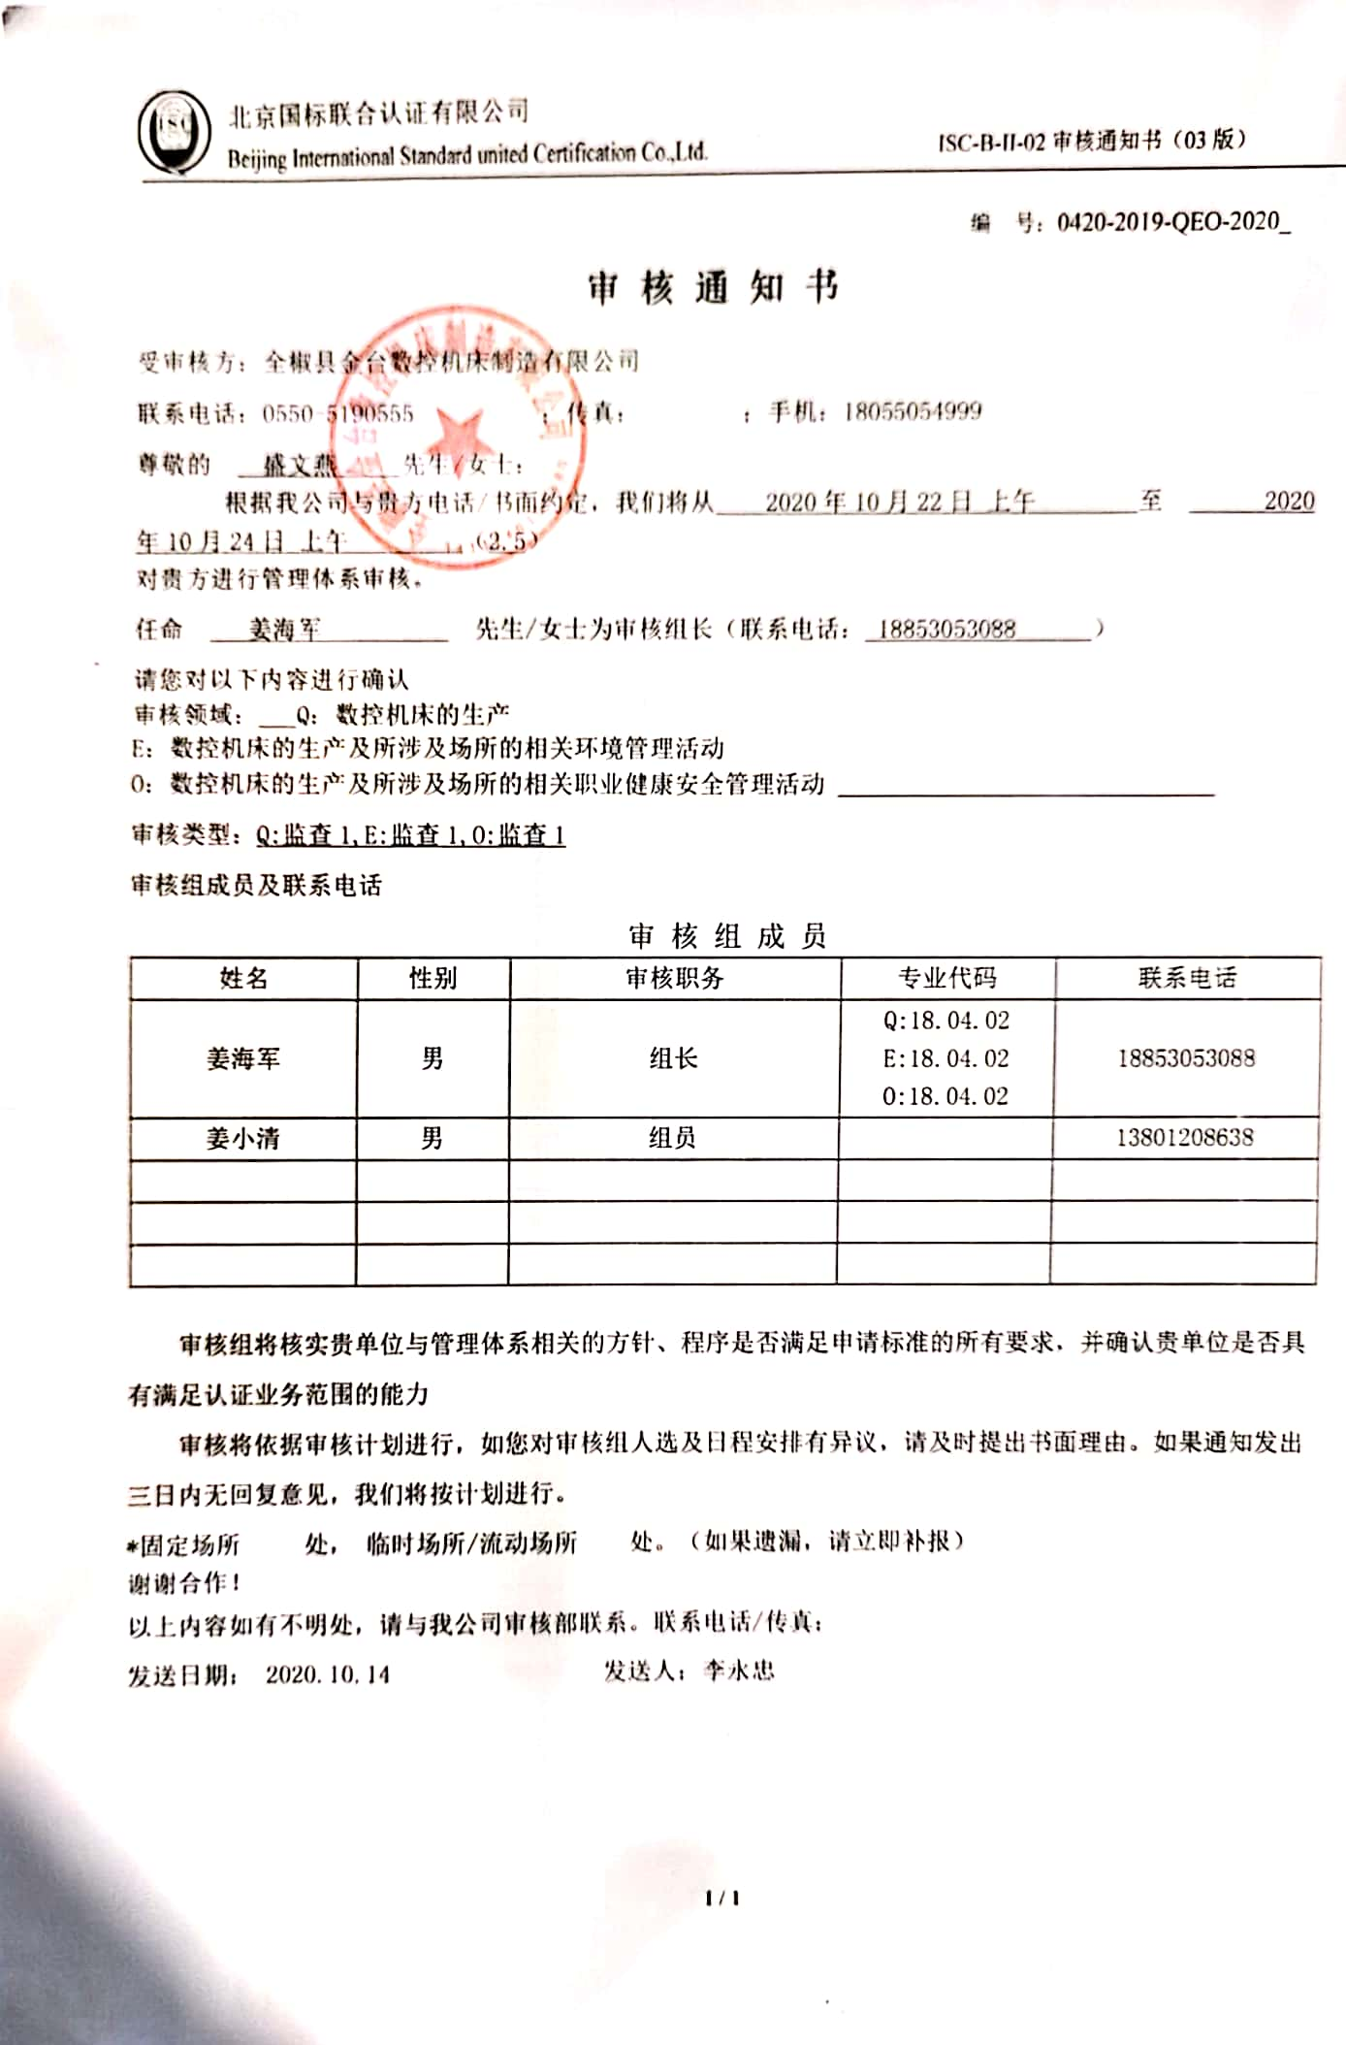
编 号：0420-2019-QEO-2020
审 核 通 知 书
受审核方：全椒县金台数控机床制造有限公司
联系电话：0550-5190555 ；传真： ；手机：18055054999
尊敬的 盛文燕 先生/女士：
根据我公司与贵方电话/书面约定，我们将从 2020年10月22日 上午 至 2020年10月24日 上午 （2.5）
对贵方进行管理体系审核。
任命 姜海军 先生/女士为审核组长（联系电话： 18853053088 ）
请您对以下内容进行确认
审核领域： Q：数控机床的生产
E：数控机床的生产及所涉及场所的相关环境管理活动
O：数控机床的生产及所涉及场所的相关职业健康安全管理活动
审核类型：Q:监查1,E:监查1,O:监查1
审核组成员及联系电话
审 核 组 成 员
姓名 | 性别 | 审核职务 | 专业代码 | 联系电话
姜海军 | 男 | 组长 | Q:18.04.02  E:18.04.02  O:18.04.02 | 18853053088
姜小清 | 男 | 组员 |  | 13801208638

审核组将核实贵单位与管理体系相关的方针、程序是否满足申请标准的所有要求，并确认贵单位是否具
有满足认证业务范围的能力
审核将依据审核计划进行，如您对审核组人选及日程安排有异议，请及时提出书面理由。如果通知发出
三日内无回复意见，我们将按计划进行。
*固定场所 处， 临时场所/流动场所 处。（如果遗漏，请立即补报）
谢谢合作！
以上内容如有不明处，请与我公司审核部联系。联系电话/传真：
发送日期： 2020.10.14 发送人：李永忠

